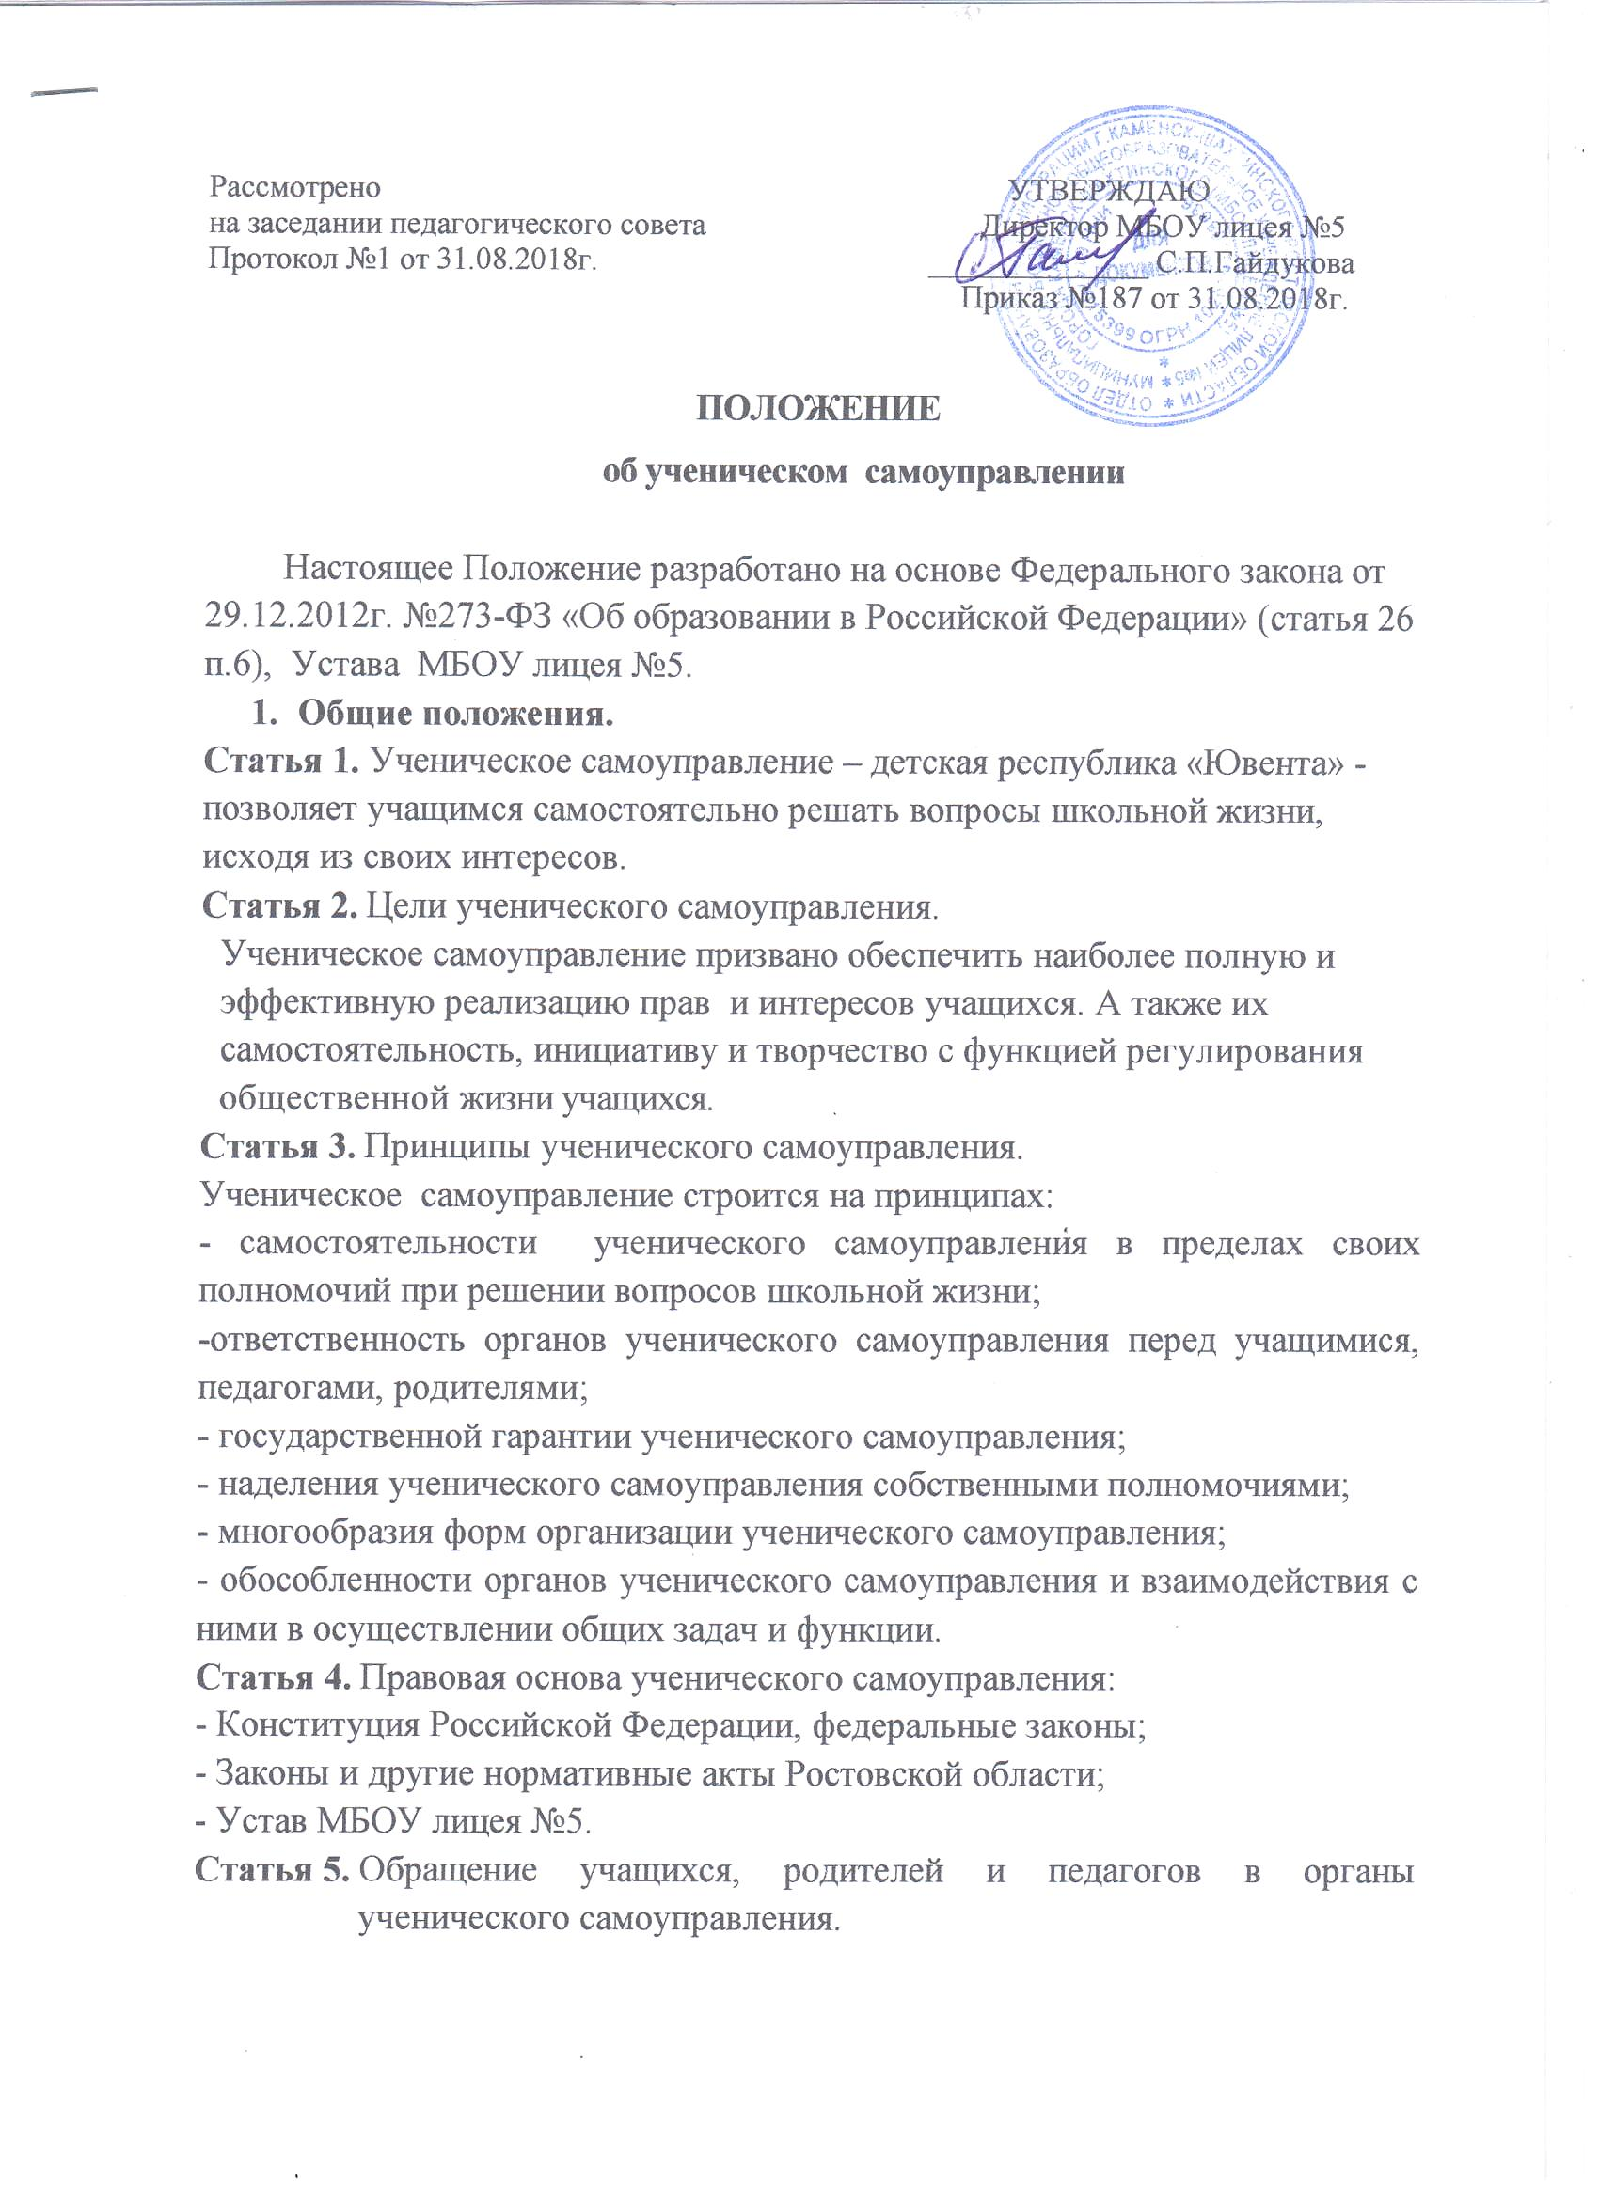
5.1.Учащиеся, родители и педагоги имеют право на индивидуальные и коллективные обращения в органы ученического самоуправления, к выборным лицам ученического самоуправления.
Статья 6. Формы и органы ученического самоуправления.
6.1. Ученическое самоуправление осуществляется:
1) непосредственно учащимися через выборы;
2) общее собрание;
3) органами ученического самоуправления:
- II-я ступень – Совет лидеров (5-11 классы).
- I-я ступень – Кабинет министров (8-11 классы);
6.2.Организационные формы ученического самоуправления определяются в пределах, установленных настоящим Положением.
6.3.Наличие выборных органов ученического самоуправления является обязательным. Органы ученического самоуправления наделяются в соответствии с настоящим Положением и Уставом МБОУ лицея №5 собственными полномочиями в решении школьной жизни.
6.4.Полномочия Совета лидеров учащихся:
- обсуждение и формирование плана работы лицейской республики
« Ювента» на текущий учебный год;
- заслушивание президента республики « Ювента», Кабинета министров о работе по итогам учебного года;
- рассмотрение иных вопросов, отнесенных к ее ведению, касающихся интересов учащихся.
Статья 7. Кабинет министров.
  - Кабинет министров является представительным органом ученического самоуправления.
7.2.Состав Кабинета министров формируется на основе представительства из числа учащихся 8 - 11 классов.
7.3.Полномочия Кабинета министров: разрабатывает планы проведения внеклассных мероприятий в соответствии с программой развития воспитательной компоненты МБОУ лицея №5;
- формирует избирательную комиссию для проведения выборов президента детского самоуправления;
- рассматривает индивидуальные и коллективные предложения учащихся;
- участвует при рассмотрении выбора дисциплинарного взыскания учащихся;
- рассматривает иные вопросы, отнесенные к его ведению касающихся интересов обучающихся.
7.4.Срок полномочий депутата Совета лидеров и кабинета министров – от 1 до 3 лет.
Статья 8.Президентское правление.
8.1.Президент лицейской республики « Ювента» является высшим лицом ученического самоуправления в МБОУ лицее №5.
8.2.Главой Президентского правления является президент лицейской республики «Ювента», избираемый путем закрытого голосования обучающимися 5-11 классов и педагогическими работниками МБОУ лицея №5, сроком от 1 до 3 лет. Президент детской республики входит в состав Кабинета министров и Совета лидеров.
8.3.Полномочия Президентского правления:
- организовывает деятельность Кабинета министров;
- участвует в работе Совета лидеров;
-участвует в проведении внеклассных и общешкольных мероприятий различных направлений;
- рассматривает индивидуальные и коллективные предложения учащихся.
Статья 9. Выборы Президента лицейской республики « Ювента» (далее - президент)
Президент избирается из числа учащихся 9-10 классов на основе всеобщего равного и прямого избирательного права при тайном голосовании, сроком от 1 до 3 учебных лет. Для проведения выборов президента организовывается избирательная комиссия, которая на своем заседании избирает себе председателя и секретаря, а также утверждает Регламент своей работы. Комиссия на основании соответствующих заявлений регистрирует кандидатов в президенты. Для регистрации каждому кандидату необходимо собрать подписи в поддержку в количестве не менее 2% от общего числа учащихся 5-11 классов. С момента регистрации кандидата в президенты кандидат имеет право всеми доступными и законными способами вести предвыборную агитацию за свою кандидатуру. Каждому из кандидатов предоставляется право на участие в дебатах. Агитация заканчивается за сутки до голосования. Активное избирательное право имеют все учащиеся 5-11 классов. Избранным считается тот из кандидатов, который набрал наибольшее количество голосов. Результаты голосования объявляются председателем избирательной комиссии.
Статья 10. Полномочия Президента:
- является представителем всех учащихся во взаимоотношениях с другими органами;
- входит в состав Совета МБОУ лицея №5 с правом совещательного голоса;
- участвует в заседаниях и ежегодно отчитывается перед общим собранием о своей деятельности по итогам учебного года;
- решает другие вопросы, касающиеся интересов учащихся;
- представляет интересы лицейского самоуправления на общегородских мероприятиях детского содружества « Радуга»;
Статья 11. Органом исполнительной власти лицейской республики
« Ювента» является кабинет министров, в который входят президент, вице- президент и руководители (министры) следующих министерств:
- Министерства образования;
- Министерства культуры;
- Министерства спорта и здоровья;
- Министерства чистоты и порядка;
- Министерство средств массовой информации;
- Министерство цифрового развития и коммуникаций
11.1 Функциями кабинета министров являются:
- руководство работой министерств классных коллективов 1-11 классов;
- выдвижение о награждении активных участников лицейского самоуправления;
-организация работы по подготовке и проведению общешкольных мероприятий, требующих координации деятельности нескольких министерств.
11.2.Президент лицейской республики «Ювента» предлагает кандидатуру вице-президента для утверждения на заседании Совета лидеров из числа кандидатов на пост президента. Президент формирует состав Кабинета министров из числа Совета лидеров 8-11 классов. Каждое министерство имеет свой План работы.
11.3.Функциями Министерства образования являются:
-организация и контроль учебной деятельности учащихся;
-организация познавательных мероприятий: викторин, олимпиад, конкурсов;
-оказание помощи в проведении предметных недель;
-оказание помощи в проведении интеллектуальных игр и конкурсов.
11.4.Функциями Министерства чистоты и порядка являются:
-обеспечение соблюдения прав и обязанностей учащихся;
-обеспечение дисциплины и осуществление контроля за безопасностью во время проведения культурно-массовых мероприятий;
-помощь в обеспечении порядка в школе и на территории, своевременной уборке прилегающей территории на основе добровольчества, поддержание чистоты в закрепленных классных кабинетах;
- организация и участие в субботниках и волонтерских экологических проектах;
- контроль за порядком и дисциплиной на переменах.
11.5.Функциями Министерства спорта и здоровья являются:
- помощь в организации соревнований по различным видам спорта;
- помощь в выявлении в лучших спортсменов и их награждение;
- стимуляция сдачи комплекса ГТО учащимися МБОУ лицея №5;
- организация пропаганды спорта и здорового образа жизни во внеурочное время.
11.6.Функциями Министерствами культуры является:
- помощь в организации и проведении общешкольных праздников
и мероприятий;
- инициализация творческих проектов и конкурсов;
- проведение творческих и художественных конкурсов;
- выпуск газеты « Лицейские новости».
11.7.Функции Министерства средств массовой информации:
- проведение тематических акций;
-участие в конкурсах различного уровня;
- организация тематических конкурсов и фестивалей.
11.8. Функции Министерства цифрового развития и коммуникаций:
- осуществление освещения значимых культурно-массовых мероприятий, социальных проектов;
- предоставление информации для размещения на сайте.
Статья 12. Вице- президент лицейской республики « Ювента»
12.1.Вице-президент назначается по представлению президента Полномочия вице-президента:
- в период отсутствия Президента выполняет по его решению функции Президента;
- в случае досрочного прекращения полномочий Президента выполняет функции до новых выборов.
Статья 13. Основы взаимоотношений органов ученического самоуправления с другими органами.
13.1. Взаимоотношения между органами лицейского самоуправления и администрацией МБОУ лицея №5, Педагогическим советом, Родительским комитетом и другими органами, предусмотренными Уставом МБОУ лицея №5, строятся на основе принципов взаимоуважения и сотрудничества.

